**报告标题**

**第一作者1，第二作者2，…，通讯作者1,*，…**

1工作单位，城市，邮编

2工作单位，城市，邮编

*E-mail: xxx@xxx

这是摘要的正文部分。请使用论文模板撰写论文摘要，中文摘要正文不超过500字。中文和英文论文摘要全部内容不超过2页。

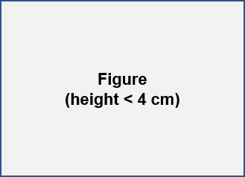

**Fig. 1** Figure caption in English.

关键词：关键词一；关键词二；关键词三（关键词个数不超过5个）

参考文献

1. Liu, H.; Chen, Y.; Ma, X.; Zhou, L. Langmuir 2025, 37, 4854..
2. 作者一, 作者二, 作者三, 作者四. 杂志名称, 2022, 13, 534.

**模板细节**：

1. 页面设置为A4，页边距为“适中”，上下边距为2.54 cm，左右边距为2.5 cm；中文，五号宋体，单倍行距。英文五号Times New Roman字体。
2. 论文题目要求简明、清晰，三号黑体字体，加粗，居中。
3. 作者姓名：四号仿宋字体，加粗，居中。
4. 作者单位、通讯地址：五号宋体，居中。
5. 邮箱：五号Times New Roman字体。
6. 插图或附表：高度不超过4 cm。题注：英文Times New Roman字体（小五号）。
7. 关键词：3~5个，宋体。
8. 英文题目与中文题目含义一致，首字母大写，四号Arial字体，加粗，居中；作者姓名、单位、通讯地址，小四号Times New Roman字体，居中；摘要正文，五号Times New Roman字体，单倍行距，不超过300字。

**Title of the Abstract**

**First Author 1, Second Author 2, Corresponding Author1,*…**

**1Institution, City, Post code**

**2Institution, City, Post code**

Abstract text in English, Times New Roman, 300 words maximum

***Keywords***: keyword 1; keyword 2; keyword 3 (maximum of 5 keywords)